AJAX课程
尚硅谷前端研究院
版本：V 1.0

第1章：原生AJAX

1.1 AJAX 简介
AJAX 全称为Asynchronous Javascript And XML，就是异步的 JS 和 XML。
通过AJAX可以在浏览器中向服务器发送异步请求。
AJAX 不是新的编程语言，而是一种使用现有标准的新方法。

1.2 XML简介
XML 可扩展标记语言。
XML 被设计用来传输和存储数据。
XML和HTML类似，不同的是HTML中都是预定义标签，而XML中没有预定义标签，全都是自定义标签，用来表示一些数据。
比如说我有一个学生数据：
name = "孙悟空" ; age = 18 ; gender = "男" ;
用XML表示：
<student>
<name>孙悟空</name>
<age>18</age>
<gender>男</gender>
</student>
现在已经被JSON取代了。
用JSON表示：
{"name":"孙悟空","age":18,"gender":"男"}

1.3 AJAX的工作原理
Ajax的工作原理相当于在用户和服务器之间加了一个中间层(Ajax引擎)，使用户操作与服务器响应异步化。

1.4 AJAX的特点

1.4.1 AJAX的优点
- 可以无需刷新页面而与服务器端进行通信。
- 允许你根据用户事件来更新部分页面内容。

1.4.2 AJAX的缺点
- 没有浏览历史，不能回退
- 存在跨域问题
- SEO不友好

1.5 AJAX的使用

1.5.1 核心对象
XMLHttpRequest，AJAX的所有操作都是通过该对象进行的。

1.5.2 使用步骤
- 创建XMLHttpRequest对象
var xhr = new XMLHttpRequest();
- 设置请求信息
xhr.open(method, url);
//可以设置请求头，一般不设置
xhr.setRequestHeader('Content-Type', 'application/x-www-form-urlencoded');
- 发送请求
xhr.send(body) //get请求不传body参数，只有post请求使用
- 接收响应
//xhr.responseXML 接收xml格式的响应数据
//xhr.responseText 接收文本格式的响应数据

xhr.onreadystatechange = function (){
if(xhr.readyState == 4 && xhr.status == 200){
var text = xhr.responseText;
console.log(text);
}
}
下面图示中的代码为兼容写法；
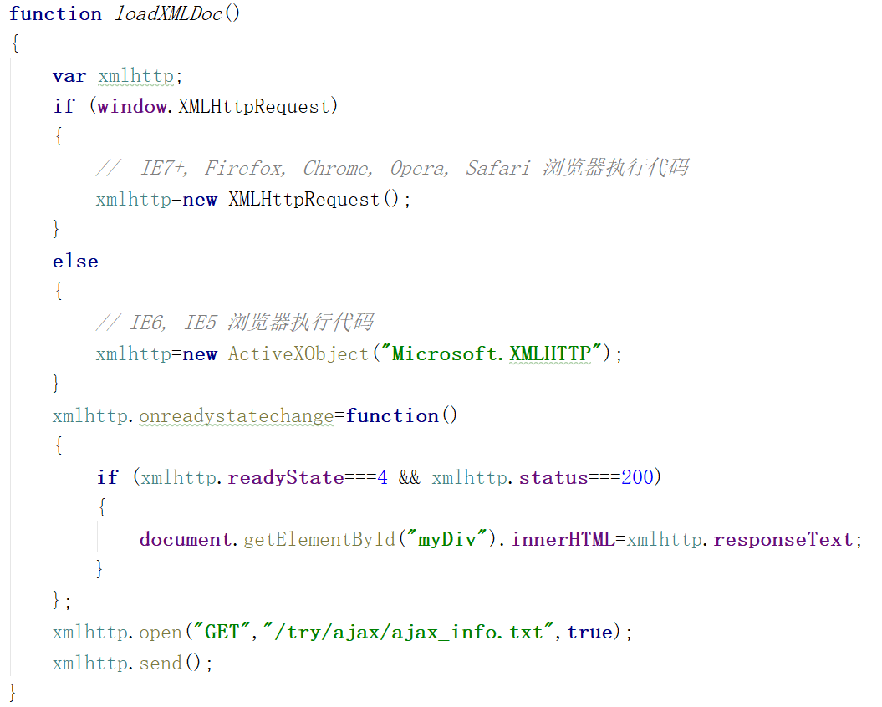

1.5.3 解决IE缓存问题
问题：在一些浏览器中(IE),由于缓存机制的存在，ajax只会发送的第一次请求，剩余多次请求不会在发送给浏览器而是直接加载缓存中的数据。
解决方式：浏览器的缓存是根据url地址来记录的，所以我们只需要修改url地址即可避免缓存问题
xhr.open("get","/testAJAX?t="+Date.now());

1.5.4 AJAX请求状态
xhr.readyState 可以用来查看请求当前的状态
0: 对应常量UNSENT，表示XMLHttpRequest实例已经生成，但是open()方法还没有被调用。
1: 对应常量OPENED，表示send()方法还没有被调用，仍然可以使用setRequestHeader()，设定HTTP请求的头信息。
2: 对应常量HEADERS_RECEIVED，表示send()方法已经执行，并且头信息和状态码已经收到。
3: 对应常量LOADING，表示正在接收服务器传来的body部分的数据，如果responseType属性是text或者空字符串，responseText就会包含已经收到的部分信息。
4: 对应常量DONE，表示服务器数据已经完全接收，或者本次接收已经失败了

1.5.5服务器常用的状态码及其对应的含义
200：服务器响应正常。
304：该资源在上次请求之后没有任何修改（这通常用于浏览器的缓存机制，使用GET请求时尤其需要注意）。
400：无法找到请求的资源。
401：访问资源的权限不够。
403：没有权限访问资源。
404：需要访问的资源不存在。
405：需要访问的资源被禁止。
407：访问的资源需要代理身份验证。
414：请求的URL太长。
500：服务器内部错误。

第2章：jQuery中的AJAX

2.1 get请求
$.get(url, [data], [callback], [type])
url:请求的URL地址。
data:请求携带的参数。
callback:载入成功时回调函数。
type:设置返回内容格式，xml, html, script, json, text, _default。

2.2 post请求
$.post(url, [data], [callback], [type])
url:请求的URL地址。
data:请求携带的参数。
callback:载入成功时回调函数。
type:设置返回内容格式，xml, html, script, json, text, _default。

第3章：跨域

3.1同源策略
同源策略(Same-Origin Policy)最早由 Netscape 公司提出，是浏览器的一种安全策略。
同源： 协议、域名、端口号 必须完全相同。
违背同源策略就是跨域。

3.2如何解决跨域

3.2.1 JSONP
- JSONP是什么
JSONP(JSON with Padding)，是一个非官方的跨域解决方案，纯粹凭借程序员的聪明才智开发出来，只支持get请求。
- JSONP怎么工作的？
在网页有一些标签天生具有跨域能力，比如：img link iframe script。
JSONP就是利用script标签的跨域能力来发送请求的。
- JSONP的使用
1.动态的创建一个script标签
var script = document.createElement("script");
2.设置script的src，设置回调函数
script.src = "http://localhost:3000/testAJAX?callback=abc";
function abc(data) {
alert(data.name);
};
3.将script添加到body中
document.body.appendChild(script);
4.服务器中路由的处理
router.get("/testAJAX" , function (req , res) {
console.log("收到请求");
var callback = req.query.callback;
var obj = {
name:"孙悟空",
age:18
}
res.send(callback+"("+JSON.stringify(obj)+")");
});
- jQuery中的JSONP
<!DOCTYPE html>
<html lang="en">
<head>
<meta charset="UTF-8">
<title>Title</title>
</head>
<body>
<button id="btn">按钮</button>
<ul id="list"></ul>
<script type="text/javascript" src="./jquery-1.12.3.js"></script>
<script type="text/javascript">
window.onload = function () {
var btn = document.getElementById('btn')
btn.onclick = function () {
$.getJSON("http://api.douban.com/v2/movie/in_theaters?callback=?",function (data) {
console.log(data);
//获取所有的电影的条目
var subjects = data.subjects;
//遍历电影条目
for(var i=0 ; i<subjects.length ; i++){
$("#list").append("<li>"+
subjects[i].title+"<br />"+
"<img src=\""+subjects[i].images.large+"\" >"+
"</li>");
}
});
}
}
</script>
</body>
</html>

3.2.2 CORS
- CORS是什么？
CORS（Cross-Origin Resource Sharing），跨域资源共享。CORS是官方的跨域解决方案，它的特点是不需要在客户端做任何特殊的操作，完全在服务器中进行处理，支持get和post请求。
- CORS怎么工作的？
CORS是通过设置一个响应头来告诉浏览器，该请求允许跨域，浏览器收到该响应以后就会对响应放行。
- CORS的使用
主要是服务器端的设置：
router.get("/testAJAX" , function (req , res) {
//通过res来设置响应头，来允许跨域请求
//res.set("Access-Control-Allow-Origin","http://127.0.0.1:3000");
res.set("Access-Control-Allow-Origin","*");
res.send("testAJAX返回的响应");
});

第4章 fetch

4.1 fetch和ajax区别和优缺点
https://www.jianshu.com/p/35123b048e5e 详细说明链接。

4.2 GET和POST的区别
GET使用URL或Cookie传参，而POST将数据放在BODY中，这个是因为HTTP协议用法的约定。并非它们的本身区别。
GET方式提交的数据有长度限制，则POST的数据则可以非常大，这个是因为它们使用的操作系统和浏览器设置的不同引起的区别。也不是GET和POST本身的区别。
POST比GET安全，因为数据在地址栏上不可见，这个说法没毛病，但依然不是GET和POST本身的区别。
GET和POST最大的区别主要是GET请求是幂等性的，POST请求不是。（幂等性：对同一URL的多个请求应该返回同样的结果。）因为get请求是幂等的，在网络不好的隧道中会尝试重试。如果用get请求增数据，会有重复操作的风险，而这种重复操作可能会导致副作用

4.3 GET,POST,PUT,Delete
1. GET请求会向数据库获取信息，只是用来查询数据，不会修改，增加数据。使用URL传递参数，对所发送的数量有限制，一般在2000字符
2. POST向服务器发送数据，会改变数据的种类等资源，就像insert操作一样，会创建新的内容，大小一般没有限制，POST安全性高，POST不会被缓存
3. PUT请求就像数据库的update操作一样，用来修改数据内容，不会增加数据种类
4. Delete用来删除操作

4.4什么是Cookie 隔离？（或者说：请求资源的时候不要让它带cookie怎么做）
如果静态文件都放在主域名下，那静态文件请求的时候都带有的cookie的数据提交给server的，非常浪费流量，所以不如隔离开。
因为cookie有域的限制，因此不能跨域提交请求，故使用非主要域名的时候，请求头中就不会带有cookie数据，这样可以降低请求头的大小，降低请求时间，从而达到降低整体请求延时的目的。
同时这种方式不会将cookie传入Web Server，也减少了Web Server对cookie的处理分析环节，提高了webserver的http请求的解析速度。

4.5 Ajax 解决浏览器缓存问题？
1、在ajax发送请求前加上 anyAjaxObj.setRequestHeader("If-Modified-Since","0")。
2、在ajax发送请求前加上 anyAjaxObj.setRequestHeader("Cache-Control","no-cache")。
3、在URL后面加上一个随机数： "fresh=" + Math.random();。
4、在URL后面加上时间戳："nowtime=" + new Date().getTime();。
5、如果是使用jQuery，直接这样就可以了 $.ajaxSetup({cache:false})。这样页面的所有ajax都会执行这条语句就是不需要保存缓存记录。

